Tiré du site : https://sites.google.com/view/collectifpof/accueil

Le collectif POF

Le collectif POF (Paris-Ouest-France) est un collectif d’enseignant·es-chercheur·se en sociologie menant chaque année des enquêtes avec et sur les étudiant·es de plusieurs universités partenaires.

Le collectif est né en 2012 de l'idée de mettre en commun la préparation de nos cours de statistiques appliquées aux sciences sociales. L'objectif de ces cours est de construire, exploiter et valoriser avec les étudiant·es des enquêtes par questionnaire robustes.

Depuis 2012, une grande enquête par questionnaire est donc réalisée par les étudiant·es de Nanterre et de Saint-Denis. Cette enquête annuelle, portant initialement sur les étudiant·es de ces deux universités, a pris une dimension encore plus importante ces dernières années avec la participation des étudiant·es de Brest (depuis 2016), du Havre (depuis 2017), de Nantes (depuis 2018), de Tours (depuis 2020), de Grenoble (2020-2023), de Caen (depuis 2021), de Saint-Étienne (2022-2025), ainsi que de Versailles-Saint-Quentin-en-Yvelines et de l'ENS Paris-Saclay (à la rentrée 2023). Cette année neuf établissements sont engagés dans le dispositif.

Chaque année, les membres du collectif partagent des supports, idées et savoir-faire autour d’un thème déterminé à l’avance. Un questionnaire commun est élaboré à partir des propositions des étudiant·es ainsi qu'un protocole d’enquête solide. Si le dispositif pédagogique impose de respecter un calendrier précis, il s’adapte aux contraintes de chaque établissement (format des cours, logiciel accessible, etc.). Dans la collecte des matériaux aussi, les membres du collectif s'attachent à concilier enquête d'envergure et approche localisée en documentant le déroulement de la passation dans chaque campus.

Au fil des années, les étudiantes et étudiants du collectif ont valorisé les résultats produits à travers des publications et des présentations lors de colloques ou de journées scientifiques.

Les enquêtes du collectif

2025-2026 : Les manières d’étudier à l’ère du numérique
2024-2025 : Engagements, politisation et réseaux sociaux
2023-2024 : Faire ses comptes : les étudiant·es et leur argent
2022-2023 : Les liens et lieux de sociabilité
2021-2022 : Les pratiques alimentaires
2020-2021 : Les usages sociaux du numérique
2019-2020 : Les usages sociaux du temps
2018-2019 : Le rapport des étudiant·es et de leur famille à l’école
2017-2018 : Le choix des études supérieures
2016-2017 : Le rapport au politique et au militantisme
2015-2016 : Loisirs et pratiques culturelles
2012-2013 et 2013-2014 : Le logement et l’habitat

L’enquête Engagements, politisation et réseaux sociaux

Thème : L’enquête POF 2024-2025 explore les formes de participation politique des étudiantes et étudiants, en s’intéressant au rôle des réseaux sociaux dans leurs pratiques informationnelles et comme vecteur d’engagement. Menée dans plusieurs établissements d’enseignement supérieur en France (Brest, Caen, ENS-Paris-Saclay, Le Havre, Nantes, Saint-Denis, Nanterre, Saint-Étienne, Tours, Saint-Quentin-en-Yvelines), elle permet d’analyser la diversité des modes de politisation et d’engagement, en tenant compte des caractéristiques sociales des répondant·es ainsi que de leur ancrage territorial.
Méthodologie : L’enquête sur les modes de politisation étudiants repose sur un protocole mixte. Á Nantes, l’ensemble des inscrit·es ont été contacté·es par mail et ont été invité·es à répondre à un questionnaire en ligne. Dans les autres universités, des questionnaires ont été administrés sous format papier ou à l'aide d'un QR code dans des salles de cours tirées au sort afin de construire un échantillon représentatif des présent·es sur les différents campus. 13 218 questionnaires ont ainsi été collectés en novembre-décembre 2024 par les étudiant·es-enquêteur·rices. Afin d'améliorer la représentativité de l'échantillon, les données brutes ont été pondérées en fonction du poids respectif de chaque établissement partenaire.
Contexte: Face aux scores de l’extrême droite aux élections européennes, le chef de l’État annonçait, le 9 juin 2024, la dissolution surprise de l’Assemblée nationale et la tenue de nouvelles élections législatives au début de l’été. S’ouvrait alors une campagne éclair, menée notamment sur les réseaux sociaux. Les partis politiques, au premier rang desquels le Rassemblement national, ont déployé des stratégies numériques visant à toucher un électorat jeune, d'ordinaire caractérisé par un vote à gauche, mais surtout par l’abstention. Si cette dernière progresse en France, les formes de participation citoyenne se sont en parallèle diversifiées avec l’essor d’Internet et des réseaux sociaux : appels à manifester, boycott, pétitions, plateformes participatives, etc. Par ailleurs, la jeunesse – et en son sein la population étudiante – demeure plurielle, marquée par de fortes disparités sociales et territoriales. Près de dix ans après la mobilisation contre la loi Travail et l’enquête POF qui en a découlé sur le rapport des étudiant·es à la politique et au militantisme, ce nouveau questionnaire permet d'approfondir ces thématiques. Il vise à analyser les différentes dimensions de l’engagement étudiant et à comprendre comment leurs usages informationnels influencent leurs représentations, leurs opinions et leurs pratiques politiques.
Quelques lectures utiles sur le thème :
- Albanga V., « La socialisation au féminisme des étudiant·es par les médias après #MeToo », Politiques de communication, Vol. 2, n°17, p. 53-78, 2021
- Charruault A., Millot C., Nedjar Calvet S., « Comment les jeunes s’informent sur les actualités en 2024 », INJEP Analyses & Synthèses, n°79, 2024
- Durovic A., Duvoux N., Jeunesses françaises contemporaines, Cnrs Editions, 2024
- Lardeux L., Tiberj V., « Le vote et l’abstention des jeunes au prisme de leurs valeurs et de leur situation sociale », Injep Analyses & synthèses, n°62, 2022
- Michon Sébastien, « Les effets des contextes d’études sur la politisation », Revue française de pédagogie, n°163, p. 63-75, 2008
- Muxel A., « La politisation par l’intime : parler politique avec ses proches », Revue française de science politique, vol. 65, n°4, p. 541-562, 2015
- Stuppia P., Haute T., « La “démocratie de l’abstention” à l’université. Constante historique ou nouvelle défiance envers la représentation étudiante ? », Agora débats/jeunesses, vol. 88, n°2, p. 7-25, 2021 .

Sur les conditions de passation de l’enquête

https://mathieuferry.github.io/fr/posts/2024-11-20-Passation-POF-UVSQ/

Au cours de la semaine du 18 au 22 novembre 2024, les étudiant·es de L2 de sociologie de 10 établissements membres du Collectif POF ont assuré la passation d’une enquête par questionnaire, dont le thème est cette année “L’engagement étudiant”.
À l’UVSQ, la passation a eu lieu sur trois jours (lundi, mardi, mercredi) et a été limitée au campus de Guyancourt dans les bâtiments Vauban et D’Alembert1. Une soixantaine d’étudiant·es ont été enquêteur·rices à tour de rôle pendant des créneaux de trois heures et ont enquêté une sélection de salles tirées au sort pour construire un échantillon d’étudiant·es répondant·es représentatif.
Ce petit post revient rapidement sur les conditions de la passation, à partir des données collectées dans les “Fiches d’observation”. C’est aussi l’occasion de remercier les étudiant·es enquêteur·rices pour leur mobilisation au cours de ces trois jours, les enseignant·es qui avec patience ont accepté d’interrompre leur enseignement, les étudiant·es qui ont bien voulu répondre, Stéphane Lavoipierre et Leïla Fardeau qui ont aussi assuré les permanences (et permis une numérisation rapide des fiches d’observation de la passation), nos collègues Camille Peugny, Christine Hamelin et Axelle Peltier qui nous ont transmis les ressources pédagogiques nécessaires pour la réussite de ce cours cette année, le service de reprographie qui a été extrêmement réactif, et les différentes instances qui ont accepté cet exercice.

1398 questionnaires collectés
Au total, 1398 questionnaires remplis ont été collectés. Ce nombre élevé (l’année dernière 1210 questionnaires numérisés ont été analysés à l’échelle de l’UVSQ) semble indiquer l’intérêt de réduire le nombre de jours de passation si on se restreint au seul campus Vauban-D’Alembert de Guyancourt.
Le rythme de la passation a été soutenu : en moyenne, 155 questionnaires par créneau jour-heure ont été collectés. Le créneau du mardi 12h-15h a été particulièrement couronné de succès avec 256 questionnaires collectés. Ce nombre élevé s’explique par le nombre plus important d’amphis tirés au sort sur ce créneau (4). Le lundi et le mardi, on observe un petit effet “fin de journée” avec moins de questionnaires collectés sur le dernier créneau, mais pas le mercredi.
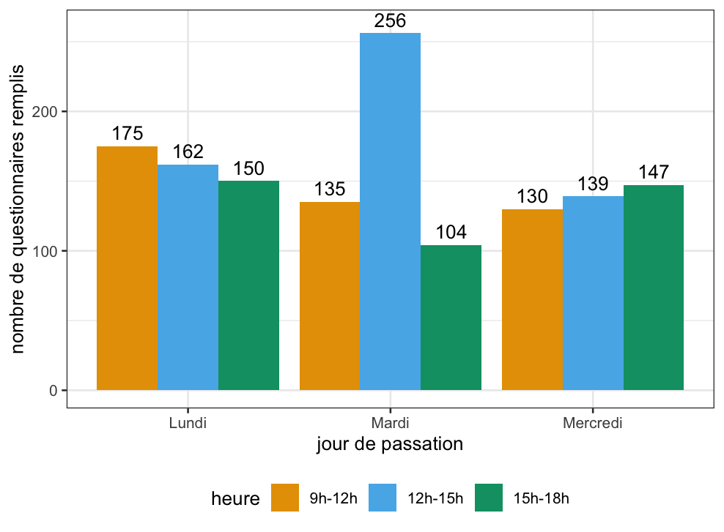
Nombre de questionnaires collectés par créneau jour-heure

Une durée de passation raisonnable
L’objectif de cette année était clairement de ne pas avoir un questionnaire trop long, pour limiter les abandons de passation, et pour respecter notre promesse d’une passation d’une “quinzaine de minutes”. Avec une durée moyenne observée d’environ 19 minutes (comprenant l’entrée dans la salle, la négociation, les explications, la distribution des questionnaires, la passation, la collecte), nous restons un peu au-dessus de notre objectif, pour limiter au mieux le temps pris sur le cours des étudiant·es et des enseignant·es.
Cette durée moyenne masque en réalité deux passations particulièrement longues :
- Une passation a duré en tout 1h31, mais les enquêteur·rices ne sont pas resté·es de bout en bout dans la salle : l’enseignante a demandé aux enquêteur·rices de venir récupérer les questionnaires remplis à la fin du cours, et on peut donc penser que cette passation n’a pas perturbé le cours outre mesure.
- Une autre passation a duré en tout 50 minutes, mais les enquêteur·rices ont retrouvé un de leur enseignant du département de sociologie qui a souhaité mobiliser ce moment de passation pour nourrir sa séance, et là encore, la passation n’a pas perturbé le cours, au contraire.
Si on exclut ces deux passations, la durée moyenne de la passation n’est plus que de 17 minutes (médiane à 17 minutes également) et on se rapproche d’une durée tout à fait raisonnable.
Parmi les passations un peu plus longues, on note dans certains cas l’absence d’enseignant (les enquêteur·rices avaient pour consigne de passer le questionnaire s’il n’y avait pas de cours mais des étudiant·es présent·es dans la salle, cela s’est produit dans deux cas) et la présence d’étudiant·es en échange moins familier·es de la scène politique nationale, et pour lesquel·les la traduction partielle a parfois été nécessaire.
Globalement, le questionnaire a semble-t-il posé peu de difficultés dans la compréhension des questions même si l’usage de la langue inclusive a parfois suscité des remarques (ainsi que la question sur le genre plutôt que le sexe à l’état civil). L’usage des termes de “wokisme” et “islamogauchisme” pour capter certaines opinions ont également suscité des commentaires.

Salles vides, étudiant·es déjà interrogé·es et refus
Toutes les salles tirées au sort n’ont pas été enquêtées : certaines étaient vides au cours du créneau de trois heures, parfois les étudiant·es dans la salle avaient déjà répondu au questionnaire dans un créneau précédent et dans d’autres cas les enquêteur·rices n’ont pas pu accéder à la salle de cours et faire passer le questionnaire. Les enseignant·es étaient simplement “invités” à laisser les enquêteur·rices effectuer la passation de l’enquête, mais cela n’avait rien d’obligatoire.
Sur 132 salles enquêtées (sur un tirage au sort nous amenant théoriquement à enquêter au total 135 salles, quelques fiches se sont égarées en chemin, on peut penser qu’il s’agissait de salles vides, les enquêteur·rices ont eu le temps de passer dans toutes les salles), 29 salles n’étaient occupées par aucun cours sur le créneau où elles avaient été sélectionnées (2 salles sans cours mais avec des étudiant·es ont tout de même fait l’objet d’une passation). Le mercredi midi est un moment où les salles sont particulièrement vides.
Dans les 103 salles enquêtées occupées par un cours, 71 ont pu faire l’objet d’une passation du questionnaire, soit un taux de réponse de 69 %. Ce taux de réponse montre bien que dans la grande majorité des cas, les enseignant·es (et les étudiant·es !) ont “joué le jeu”. Dans 58% des cas, les enquêteur·rices ont d’ailleurs perçu que l’enseignant·e était “intéressé” par l’enquête ou son objet, l’enseignant·e pouvant alors se pencher lui-même sur le questionnaire par curiosité.
Parmi les 32 salles avec cours non enquêtées, 11 correspondent à des salles où les étudiant·es ont déjà été enquêté·es dans un créneau précédent (ce cas est arrivé dès le premier jour d’enquête) et 2 correspondent à des salles où les enquêteur·rices ont semble-t-il d’elleux-mêmes renoncé à faire passer le questionnaire (l’enseignant·e n’était pas encore arrivé mais les étudiant·es présent·es disent avoir un contrôle, et les enquêteur·rices devaient repasser à la fin du cours mais iels n’ont pas eu le temps).
Dans 19 salles, la non-passation correspond à des refus de passation explicites de la part de l’enseignant·e. Les raisons de ces refus de passation qui ont été remontées sont principalement liées à une évaluation en cours, à la réalisation d’exposés difficiles à interrompre, à un cours dense dans un programme “en retard”. Quelques enseignant·es déclarent ne pas avoir été prévenus de la passation de l’enquête, malgré l’affichage réalisé par l’équipe enseignante dans la semaine précédente et les emails envoyés aux directions des UFRs2.
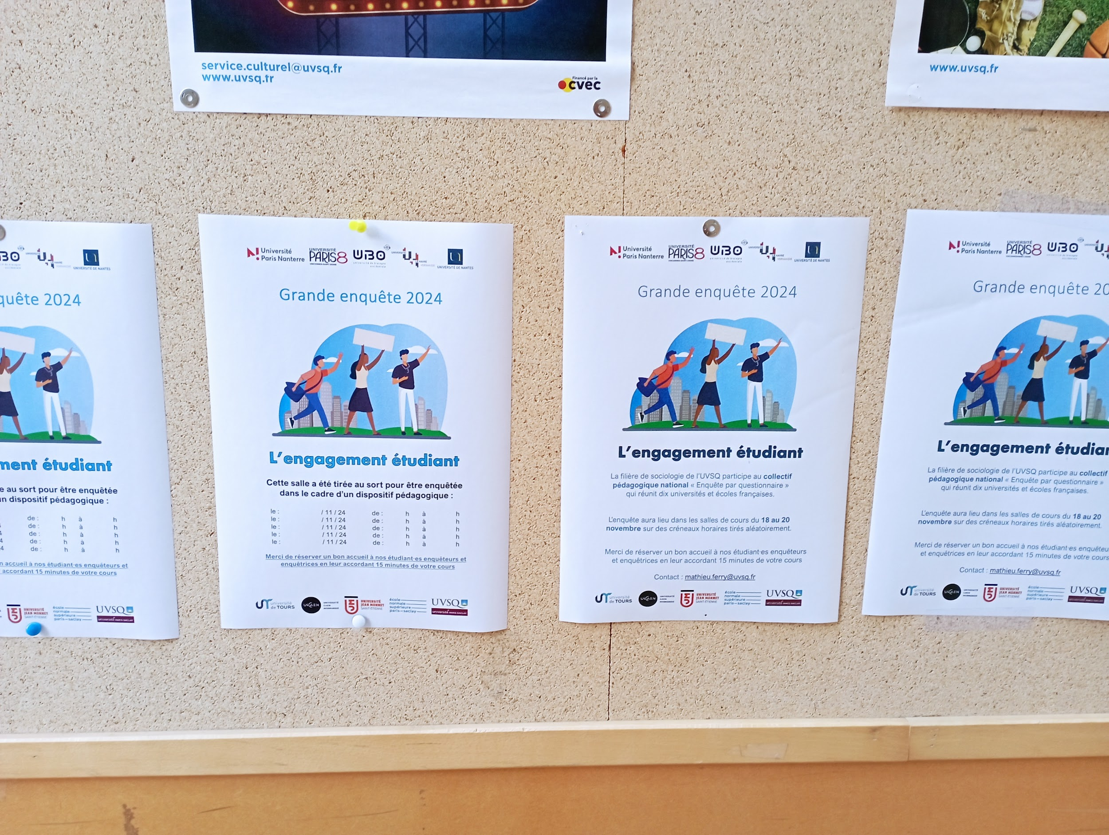
Affiches dans le bâtiment d’Alembert

Les groupes d’enquêteur·rices
Insrit·es à environ 7 ou 8 étudiant·es par créneau de passation, les enquêteur·rices étaient incité·es à se scinder en plusieurs groupes pour réaliser la passation. Ainsi, la majorité des passations a été réalisée par 3 (49 des salles enquêtées) ou 4 étudiant·es (55 salles enquêtées). Seule une passation a été réalisée par 1 étudiant et une passation par 7 étudiants. On n’observe pas de lien entre le nombre d’enquêteur·rices par passation et le nombre de questionnaires collectés (on aurait pu imaginer qu’être en nombre permet de se rassurer et d’être plus efficace, et en même temps, interrompre un cours à plusieurs peut être susceptible de davantage de refus)
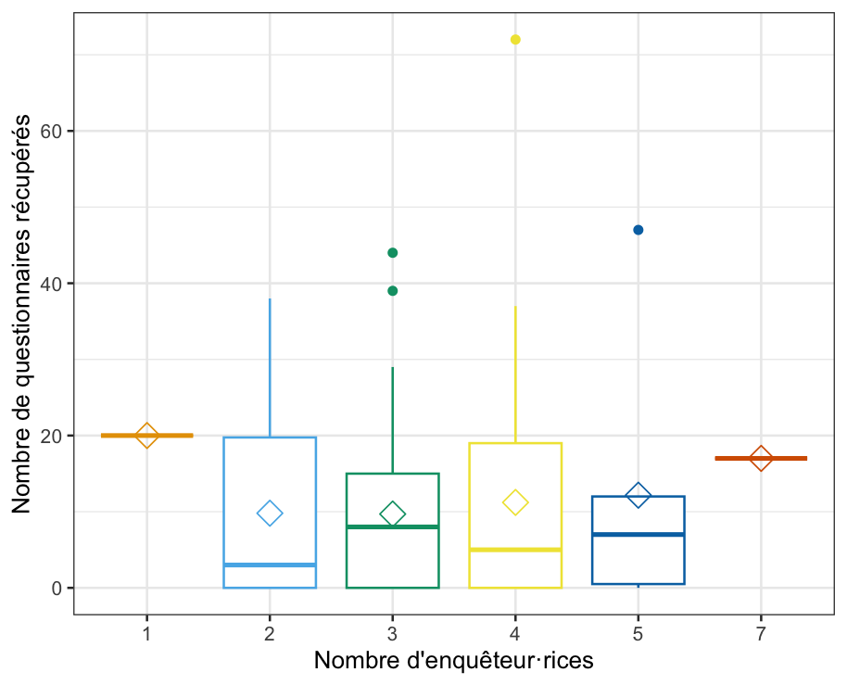
Boîtes à moustaches du nombre de questionnaires collectés suivant le nombre d’enquêteur·rices par passation (les losanges représentent la moyenne)
La plupart des groupes d’enquêteur·rices étaient majoritairement composés d’étudiantes (56 passations sur 132, dont 9 refus), exclusivement composés d’étudiantes (36 passations, dont 6 refus), voire parfaitement mixtes (30 passations, dont 3 refus). Une petite minorité de passation a été réalisée exclusivement par des étudiants (6 avec aucun refus) ou des groupes composés majoritairement d’étudiants (4 dont 1 refus).

Un mot sur la suite
À la suite de cette passation, les étudiant·es vont numériser les questionnaires à l’aide d’un masque de saisie. Les données sont analysées au cours du second semestre pour produire des “4-pages” synthétiques et une restitution collective est prévue. À suivre !
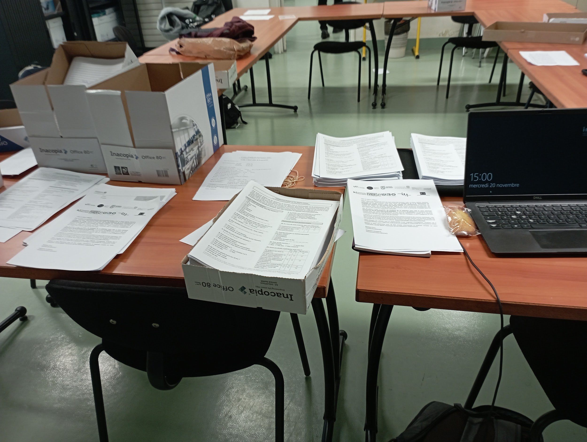
Rangement et numérisation des fiches d’observation au Laboratoire Printemps

Notes de bas de page
- L’UVSQ est étalée sur un territoire géographique relativement vaste que nous n’avons pas eu la prétention de couvrir, dans le souci de préserver les forces vives étudiantes, et parce que nous sommes encore des “bébés” au sein du collectif d’enquête national, pour n’y être que depuis la deuxième année !↩︎
- On note une légère surreprésentation des enseignants hommes parmi les refus de passation. En effet, 8 refus sont 19 (42%) sont le fait d’enseignants hommes alors qu’ils représentent un tiers des enseignant·es dans les salles.↩︎

